Interview de Cyprien Vial
- AVANT DE REGARDER LA VIDÉO
- Tu connais Le Festival Buster des films jeunesse à Copenhague ?
- Où est le Pendjab ? Trouve la région sur la carte et écris le nom des pays à côté.

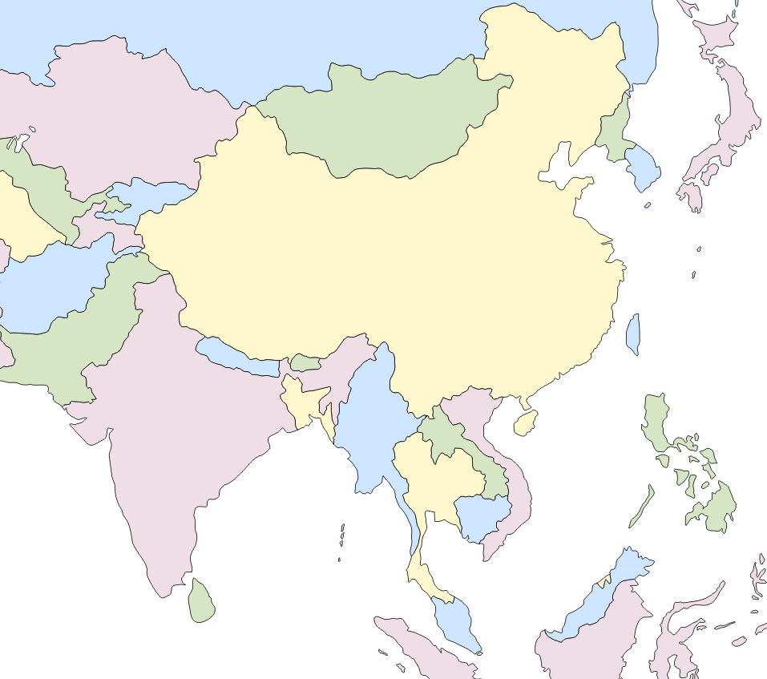
- JE POSE DES QUESTIONS POUR COMPRENDRE
Regarde la présentation du réalisateur :
- Formule les questions.
- Écris les bonnes réponses.
Question | Réponse
Nom ………………………………………………………………… ? | Il s’appelle Cyprien Vial.
Nationalité ……………………………………………………… ? | …………………………………………………………… .
Ville Où est-ce qu’il habite ? | …………………………………………………………… .
Profession ……………………………………………………… ? | …………………………………………………………… .
Titre français du film ……………………………………… ? | …………………………………………………………… .
Titre anglais du film ………………………………………… ? | …………………………………………………………… .
- JE COMPRENDS LE SYNOPSIS DU FILM
Regarde encore la bande-annonce du film et coche la bonne réponse.

- Qui est Many ?
☐ un adolescent ☐ un réalisateur indien ☐ un bébé tigre

- D’où vient Many ?
☐ de France ☐ du Pendjab ☐ d’Inde

- Où est-ce qu’il habite maintenant ?
☐ en France ☐ au Pendjab ☐ en Inde

- Pourquoi ses parents l’envoient ici ?
☐ pour étudier ☐ pour travailler ☐ pour voyager

- Pourquoi est-ce qu’il ne peut pas travailler avant d’avoir 18 ans ?
☐ parce que c’est difficile ☐ parce qu’il n’est pas français ☐ parce que c’est illégal

